HARTMANN GROUP
Česká republika

TISKOVÁ
ZPRÁVA

Lékárnička může zdobit interiér, přitom téměř polovina domácností má léky v šuplíku

Brno 26. května, 2020 – Průzkum společnosti HARTMANN - RICO ukázal, že lidé se spokojí s uložením léků na nejrůznějších místech. Jejich obsahu dominují především náplasti a léky na bolest, pro které sahají do lékárniček nejčastěji. Dobu použitelnosti kontroluje většina Čechů a většina jich také vrací prošlé léky do lékárny. Stále je ale dost těch, kteří je vyhazují neuváženě do koše.
Málokdo má doma originální lékárničku
I když se dají dnes nejen v lékárnách sehnat originální lékárničky, podle průzkumu společnosti HARTMANN - RICO je vlastní pouze 15 % domácností. Necelá polovina respondentů (42 %) preferuje pro uskladnění léků šuplík nebo poličku ve skříni. Druhým nejoblíbenějším místem pro medikamenty je jakákoli krabice, tu volí celých 30 %. To, jak domácí lékárnička vypadá, řeší pouze 37 % dotázaných. Zbytku, tedy 63 % těch, kteří mají doma nějaké léky, na vzhledu místa, kam je ukládají, vůbec nezáleží. Přitom existují lékárničky, které si můžete směle vystavit jako bytový doplněk. Kromě toho, že ozdobí váš interiér, budete mít v případě potřeby první pomoc stále při ruce.

Nejlépe jsme připraveni na odřená kolena
Průzkum ukázal, že v téměř žádné domácí lékárničce nechybí náplast. To potvrdili skoro všichni respondenti (97 %). V těsném závěsu jsou léky na bolest, ať už hlavy, zad nebo zubů. Bez těch se doma neobejde 91 % lidí. Pro 85 % domácností je důležité mít vždy v lékárničce po ruce léky na snížení horečky. U více než tří čtvrtin dotázaných je pak nezbytnou součástí lékárniček obinadlo (81 %), teploměr (81 %) a desinfekce (83 %). Nejčastěji sahají lidé po lékárničce, když je sužuje nějaká bolest, a to v 62 % domácností. Necelá polovina respondentů (47 %) otevírá lékárničku nejvíce v případě nachlazení a necelých 40 % při horečce (39 %) a úrazech (36 %).

Někdo si s expirací léků hlavu neláme
Podle průzkumu jen necelá třetina (29 %) lidí kontroluje alespoň dvakrát do roka expiraci léků, které mají doma. Jednou ročně se prošlým obsahem lékárničky zabývá 24 % dotázaných. Více jak třetina respondentů (35 %) se přiznala, že datum na obalech léků kontrolují až ve chvíli, kdy se je chystají použít, a 7 % lidí dokonce prošlé léky bez obav užívá. To může být v některých případech velmi nebezpečné, protože léky se starým datem použití mohou na zdraví napáchat víc škody než užitku. Tomu, aby u léků v domácí lékárničce vypršela doba použitelnosti, lze předejít jejich pořizováním až ve chvíli, kdy se zdravotní problém opravdu dostaví. Tím se neřídí celá polovina lidí, kteří si nakupují domů léky do zásoby a často je pak ani nevyužijí.

Většina prošlých léků skončí v lékárně
Co se týká nakládání s prošlými léky ukázal průzkum celkem pozitivní výsledky. 60 % lidí ví, že přípravky, kterým expirace buď vypršela, nebo je už nepoužívají, mají vrátit do lékárny. Pouze ty dokážou zajistit jejich správnou a bezpečnou likvidaci ve spalovnách nebezpečného odpadu. Bohužel zbylá většina populace se starých léků zbavuje zcela nesprávně, ať už z neznalosti, nebo pouhé pohodlnosti. Skoro třetina (29 %) obyvatel hází nepotřebné léky do koše či popelnice, někteří i do toalet. Přitom se jedná o nebezpečný odpad, který neprospívá životnímu prostředí, a navíc se může dostat do nepovolaných rukou, třeba dětí.

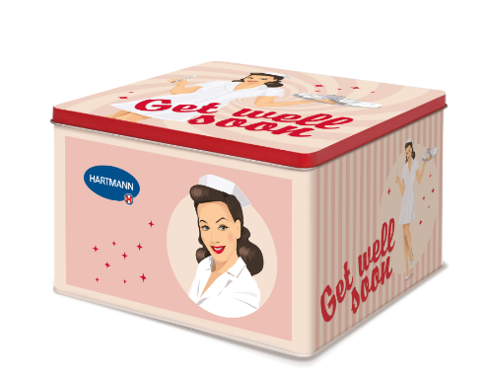
Tip na stylovou domácí lékárničku
Společnost HARTMANN - RICO nabízí v limitované edici domácí lékárničku v designovém provedení. V tomto pevném plechovém obalu je dostatek prostoru pro veškeré pomůcky určené k poskytování první pomoci i pro léky a materiály podle vlastního uvážení. Sehnat ji můžete na www.lekarnahartmann.cz

Společnost HARTMANN – RICO
Společnost HARTMANN – RICO a.s. patří mezi nejvýznamnější výrobce a distributory zdravotnických prostředků a hygienických výrobků v České republice. Vznikla v roce 1991 vstupem společnosti PAUL HARTMANN AG do tehdejšího podniku Rico Veverská Bítýška. Společnost je součástí mezinárodní skupiny HARTMANN se sídlem v Heidenheimu v Německu. HARTMANN – RICO v České republice provozuje čtyři výrobní lokality – ve Veverské Bítýšce, v Zastávce u Brna, v Havlíčkově Brodě, ve Chvalkovicích a zaměstnává celkově více než 1 650 osob.

